Вахрамеева Светлана Владимировна,
ГБОУ СПО СО «Камышловский гуманитарно – технологический техникум» структурное подразделение «Специальная (коррекционная) общеобразовательная школа – интернат VIII вида»
Учитель-дефектолог

СБОРНИК
ГРАФИЧЕСКИХ ДИКТАНТОВ
ДЛЯ УРОКОВ ЧЕРЧЕНИЯ

Камышлов, 2014

Содержание
Введение………………………………… ………….с.3
1. Раздел «Линии чертежа»………………………....с.4
2. Раздел «Правила оформления чертежей»….........с.8
3.Раздел «Геометрические построения»………...с. 12
4. Раздел «Деление окружности на равные части»…............................................................................с.17
5. Раздел «Масштаб»………………………………с. 21
6. Раздел «Сопряжения»……………………………с.24
7. Раздел «Прямоугольное проецирование» ……с.26

Введение
Регулярные занятия с данными графическими диктантами развивают у обучающихся произвольное внимание, пространственное воображение, мелкую моторику пальцев рук, координацию движений, усидчивость.
С другой стороны, графические диктанты являются продуктивным началом урока черчения, так как концентрируют внимание учащихся, создают рабочую атмосферу урока.
В предлагаемой брошюре представлены графические диктанты, выполняемые двумя способами:
1. Обучающемуся показывают образец и предлагают самостоятельно начертить такой же рисунок.
2. Педагог диктует последовательность действий – говорит, сколько клеток и в каком направлении нужно чертить. Задание выполняется на слух. Потом ребенок сравнивает свой рисунок с образцом.
Оценивается данная работы работа вариативно:
- самооценка (с опорой на образец);
- взаимооценка (обмен работами между учениками);
- оценка педагога по озвучиваемым критериям.
В брошюре представлены 25 вариантов графических диктантов, соответствующих различным разделам программы.
1. Раздел программы «Линии чертежа»
1.1. Вводный урок
1. Соединить прямой линией правый верхний угол и левый нижний угол.
2. Провести вторую диагональ.
3. В верхнем треугольнике нарисовать прямоугольник.
4. В правом треугольнике нарисовать круг.
5. В левом треугольнике нарисовать небольшой треугольник.
6. В нижнем треугольнике подписать свою работу (фамилия, имя, класс).

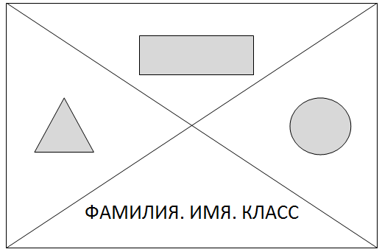

1.2. «4 поля»
1. Найти середину верхней стороны листа, поставить точку.
2. Найти середину нижнего края листа, поставить точку.
3. Соединить две полученные точки прямой линией.
4. Найти середину правового края листа, поставить точку.
5. Найти середину левого края листа, поставить точку.
6. Соединить две точки прямой линией.
7. Заполнить получившиеся 4 поля параллельными линиями под разным углом.

1.3. «Параллельные прямые»

Учитель ставит учебную задачу «Запомнить как можно больше информации». Отсчитывает 5-7 секунд, убирает образец. Учащиеся воспроизводят в тетрадях рисунок. После того, как все закончат работу, снова демонстрируется образец. Учащиеся сами оценивают свою работу по количеству допущенных ошибок.

1.4. «Простой узор»

- 1 клетка вправо
- 4 клетки вверх
- 1 клетка вправо
- 4 клетки вниз
- 1 клетка вправо
- 4 клетки вверх
- 1 клетка вправо
- 4 клетки вниз
- 1 клетка вправо
- 4 клетки вверх
- 1 клетка вправо
- 4 клетки вниз
- 1 клетка вправо
- Продолжите узор самостоятельно

2. Раздел «Правила оформления чертежей»

2.1. «Стрелки»

Учитель ставит учебную задачу «Запомнить как можно больше информации». Отсчитывает 5-7 секунд, убирает образец. Учащиеся воспроизводят в тетрадях рисунок. После того, как все закончат работу, снова демонстрируется образец. Учащиеся сами оценивают свою работу по количеству допущенных ошибок.

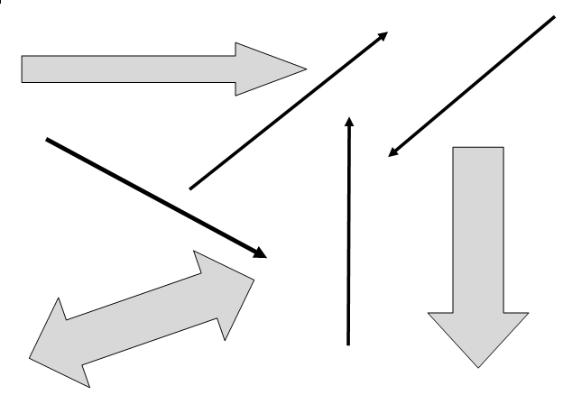

2.2. «Четверка»

- 1 клетка вправо
- 5 клеток вниз
- 2 клетки вправо
- 5 клеток вверх
- 1 клетка вправо
- 5 клеток вниз
- 1 клетка вправо
- 1 клетка вниз
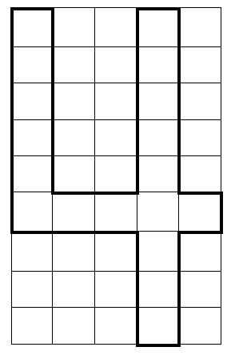
- 1 клетка влево
- 3 клетки вниз
- 1 клетка влево
- 3 клетки вверх
- 3 клетки влево
- 6 клеток вверх

2.3. «Линии чертежа»

1. Нарисуй прямоугольник размером 2 клетки на 1 основной толстой линией.
2. Вокруг него прямоугольник на расстоянии 1 клетки от каждой стороны прямоугольник основной тонкой линией.
3. Вокруг последнего на расстоянии одной клетки прямоугольник пунктирной линией.
4. Четвертый прямоугольник строится аналогично предыдущим штрихпунктирной линией.

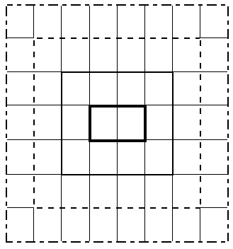
2.4. «Треугольники»

1. Проведи линию вправо длиной 8 клеток.
2. От первой точки проведи линию вниз на 8 клеток.
3. Соедини концы отрезков, должен получиться треугольник.
4. На верхней линии отметь 3 точки через две клетки.
5. Проведи 3 линии вниз до стороны треугольника.
6. На левой стороне треугольника также отметь 3 точки через 2 клетки.
7. Проведи 3 линии до стороны треугольника.
8. Заштриховать треугольники и половинки получившихся квадратов по диагонали.
9. Сосчитать, сколько треугольников заштриховано.

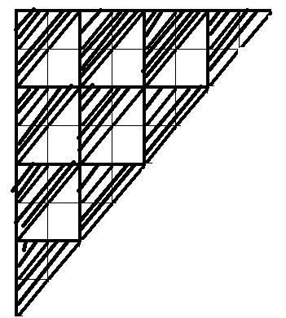
3. Раздел «Геометрические построения»
3.1. «Геометрический коврик»

Педагог ставит учебную задачу «Запомнить как можно больше информации». Отсчитывает 5-7 секунд, убирает образец. Учащиеся воспроизводят в тетрадях рисунок. После того, как все закончат работу, снова демонстрируется образец. Учащиеся сами оценивают свою работу по количеству допущенных ошибок.
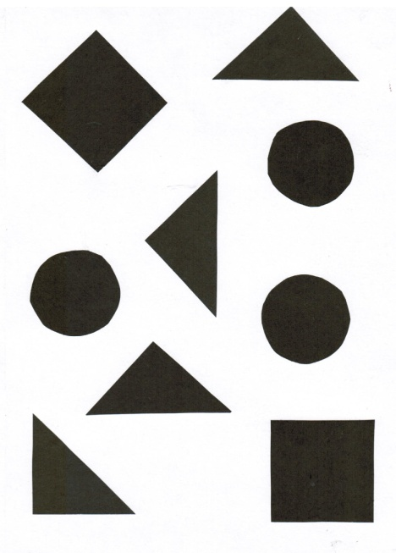

3.2. «Геометрические фигуры»

1. Разделить лист на 7 частей любым способом (от руки).
2. В 1 части нарисовать прямоугольник.
3. Во второй части круг.
4. В третьей части треугольник.
5. В четвертой части трапецию.
6. В пятой части пятиконечную звезду.
7. В шестой части овал.
8. В седьмой части ромб.
9. В прямоугольнике написать свою фамилию.
10. В круге провести 5 линий.
11. Звезду заштриховать.
12. В овале написать сегодняшнее число.

ИВАНОВА НАСТЯ

06.11.13

3.3. «5 квадратов»

- 2 клетки вправо
- 2 клетки вниз
- 2 клетки вправо
- 2 клетки вверх
- 2 клетки вправо
- 2 клетки вниз
- 2 клетки влево
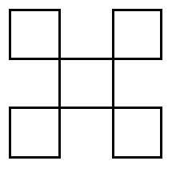
- 2 клетки вниз
- 2 клетки вправо
- 2 клетки вниз
- 2 клетки влево
- 2 клетки вверх
- 2 клетки влево
- 2 клетки вниз
- 2 клетки влево
- 2 клетки вверх
- 2 клетки вправо
- 2 клетки вверх
- 2 клетки влево
- 2 клетки вверх

3.4. «Матрешка»

1. Нарисовать пятиугольник.
2. Внутри его четырехугольник.
3. Внутри треугольник.
4. Внутри треугольника круг.
5. Пятиугольник заполнить линиями так, чтобы получились клетки.
6. Треугольник закрасить карандашом.

3.5. «Мозаика»

1. Начерти квадрат со стороной 8 клеток.
2. Поставь точки в середине каждой стороны.
3. Соедини эти 4 точки ромбом.
4. Проведи диагонали большого квадрата.
5. Закрась некоторые из получившихся треугольников и ромбов так, чтобы получился узор.

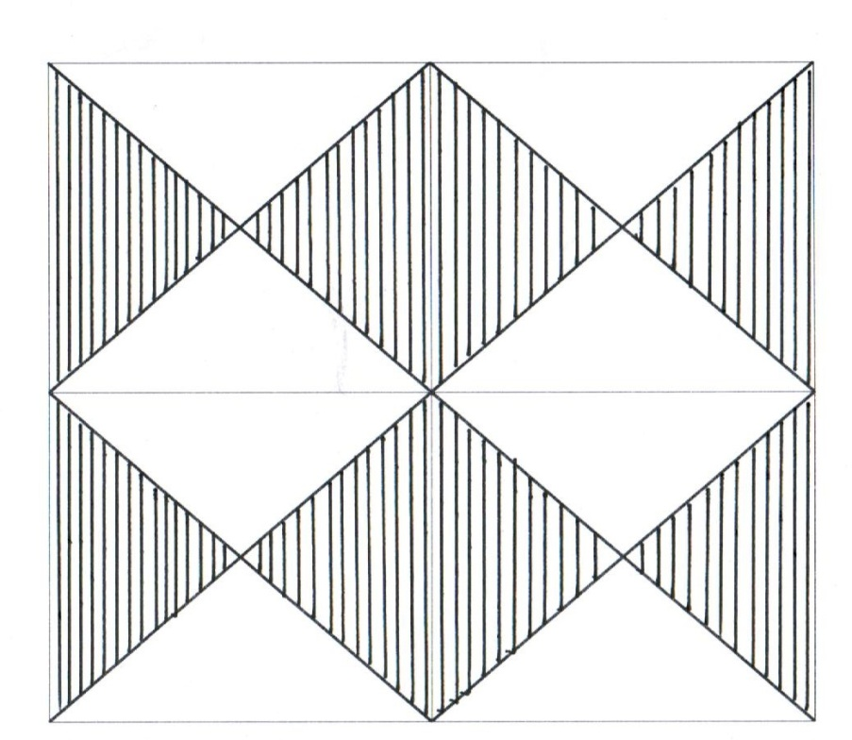

4. Раздел «Деление окружности на равные части»
4.1. «Углы»
1. Соедини прямой линией левый верхний угол и правый нижний угол.
2. Соедини верхний правый угол и левый нижний угол.
3. В левом треугольнике нарисуй тупой угол.
4. В правом треугольнике нарисуй острый угол.
5. В верхнем треугольнике нарисуй еще один треугольник.
6. В этом треугольнике еще один.
7. В нижнем треугольнике нарисуй прямой угол.

4.2. «Треугольные полосы»

1. 8 клеток вверх.
2. 8 клеток вправо.
3. Соедини последнюю точку с началом рисунка.
4. На последней линии поставь 6 точек на равном расстоянии (они будут расположены на углах клеток).
5. Соедини эти точки с вершиной треугольника.
6. Заполни линиями получившиеся треугольники через один.

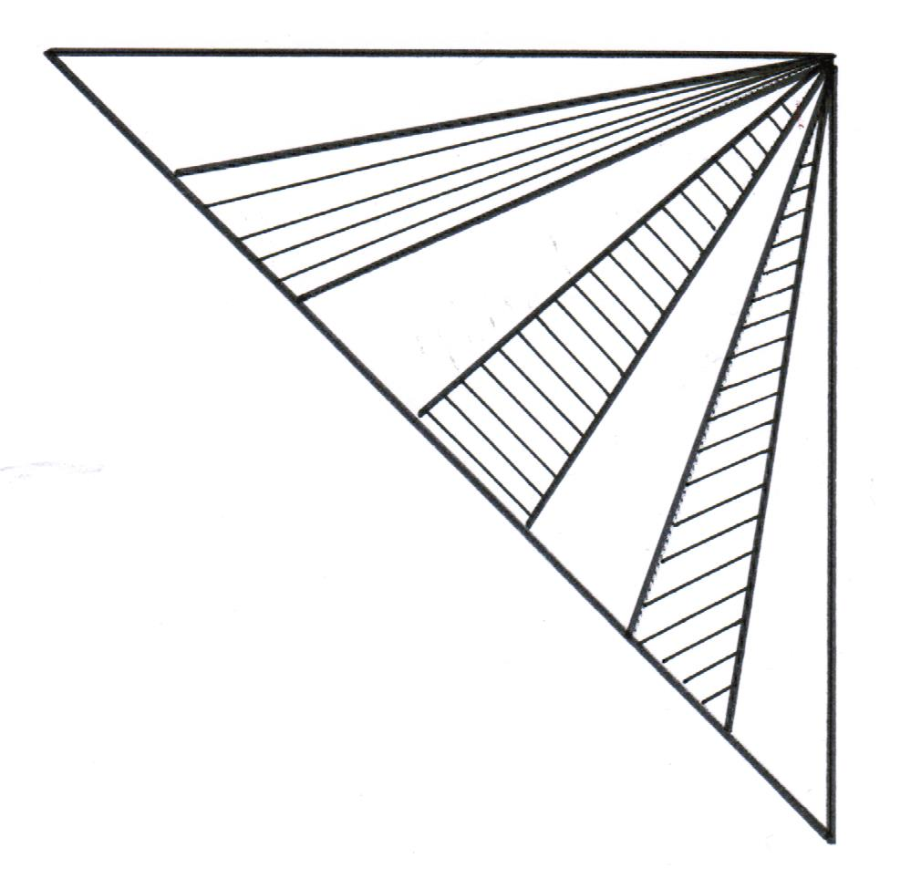
4.3.» Круги и окружности»
Педагог ставит учебную задачу «Запомнить как можно больше информации». Отсчитывает 5-7 секунд, убирает образец. Учащиеся воспроизводят в тетрадях рисунок. После того, как все закончат работу, снова демонстрируется образец. Учащиеся сами оценивают свою работу по количеству допущенных ошибок.

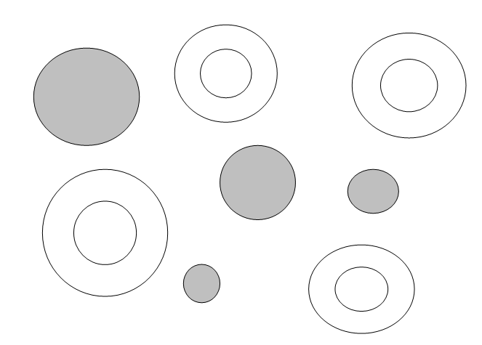

4.4. «Спираль»
- 6 клеток вниз
- 6 клеток вправо
- 6 клеток вверх
- 5 клеток влево
- 5 клеток вниз
- 4 клетки вправо
- 4 клетки вверх
- 3 клетки влево
- 3 клетки вниз
- 2 клетки вправо
- 2 клетки вверх
- 1 клетка влево
- 1 клетка вниз

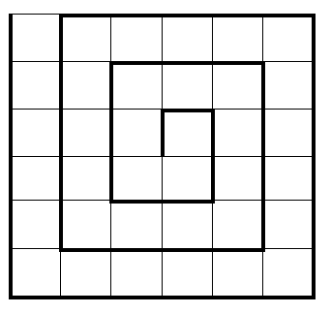
5. Раздел «Масштаб»
5.1. «Отрезки»

1. Начертите горизонтальный отрезок длиной в 1 клетку.
2. Начертите, отступив одну клетку вниз, отрезок в два раза больше длиной, чем предыдущий.
3. Начертите, отступив одну клетку вниз, отрезок в два раза больше длиной, чем предыдущий.
4. Начертите, отступив одну клетку вниз, отрезок в два раза больше длиной, чем предыдущий.
Контрольный вопрос. Какой длины последний отрезок?

5.2. «Квадраты»
1. Отступи по диагонали вправо 6 клеток.
2. Обведи одну клетку.
2. Вокруг этой клетки построй квадрат со стороной 3 клетки.
3. Вокруг этого квадрата квадрат со стороной 5 клеток.
4. Вокруг последнего квадрата нарисуй квадрат со стороной 7 клеток.

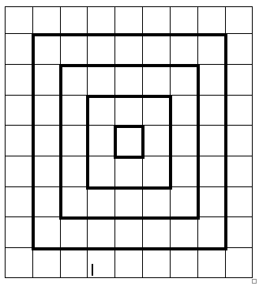
5.3. Буква «П»

- 4 клетки вправо
- 5 клеток вниз
- 1 клетку влево
- 4 клетки вверх
- 2 клетки влево
- 4 клетки вниз
- 1 клетка влево
- 5 клеток вверх

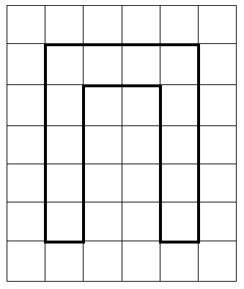
6. Раздел «Сопряжения»
6.1. «Радуга»

1. Проведите линию длиной 8 клеток.
2. Поставь точку посередине.
3. Справа и слева от центра поставь по 3 точки через 1 клетку.
4. Отсчитай от центра 4 клетки вверх, поставь точки.
5. Соединяй поочередно дугами три точки: слева от центра, вверху, справа от центра.

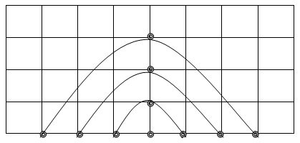

6.2. «Пятерка»
- 5 клеток вправо
- 1 клетка вниз
- 4 клетки влево
- 2 клетки вниз
- 4 клетки вправо
- 5 клеток вниз
- 5 клеток влево
- 2 клетки вверх
- 1 клетка вправо
- 1 клетка вниз
- 3 клетки вправо
- 3 клетки вверх
- 4 клетки влево
- 4 клетки вверх

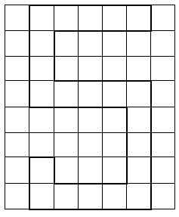
6.3. «Круги и дуги»
Педагог ставит учебную задачу «Запомнить как можно больше информации». Отсчитывает 5-7 секунд, убирает образец. Учащиеся воспроизводят в тетрадях рисунок. После того, как все закончат работу, снова демонстрируется образец. Учащиеся сами оценивают свою работу по количеству допущенных ошибок.

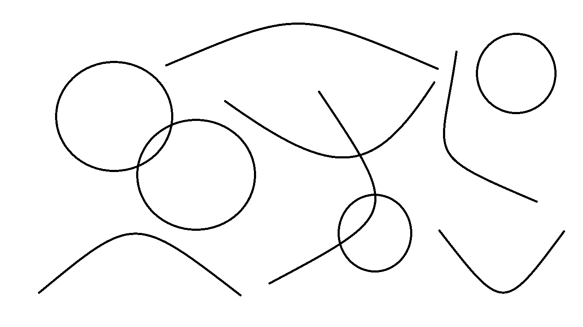

7. Раздел «Прямоугольное проецирование»
7.1. «Лестница»
- 1 клетка вправо
- 2 клетки вниз
- 2 клетки вправо
- 2 клетки вниз
- 2 клетки вниз
- 2 клетки вправо
- 2 клетки вниз
- 3 клетки вправо

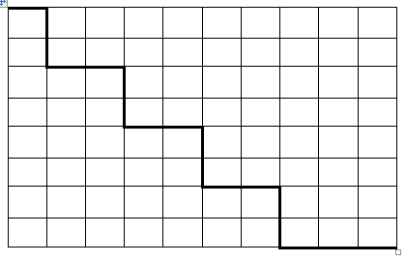

7.2. «Чередование»
- 1 клетка вправо
- 6 клеток вверх
- 1 клетка вправо
- 6 клеток вниз
- 1 клетка вправо
- 5 клеток вверх
- 1 клетка вправо
- 5 клеток вниз
- 1 клетка вправо
- 6 клеток вверх
- 1 клетка вправо
- Продолжи узор самостоятельно, чередуя столбики

